***TRABAJO PRÁCTICO N° 1***

***Ejercicio N° 1:***

1. Una **metodología** define una forma disciplinada para desarrollar software con el objetivo de hacerlo más predecible y eficiente.

Una **metodología** describe el ciclo de vida a utilizar, es decir cómo las etapas del ciclo de vida se desarrollarán, y los artefactos a generar  
durante el desarrollo del producto.

De acuerdo a las características del producto se definirá la metodología de desarrollo de software a utilizar. Existen varios tipos de metodologías:  
•***Orientado a dato o función:*** Sistemas de información clásicos  
•***Métodos ágiles:*** Requerimientos cambiantes  
***•Métodos formales:*** Validación de requerimientos formalmente  
(sistemas donde la vida humana es la entidad principal del  
proyecto).

1. Un *modelo de proceso o ciclo de vida*, es una representación abstracta de un proceso.

* Cada modelo representa un proceso desde una perspectiva  
  particular y así proporciona información parcial sobre el proceso.
* Cada modelo de ciclo de vida ayuda al desarrollador a ordenar el  
  trabajo a ser realizado durante la construcción del producto.
* Cada modelo de ciclo de vida indica en qué orden se desarrollarán  
  las etapas del ciclo de vida.

1. Etapas: son los pasos o las actividades en el proceso de Desarrollo de Software:
2. Requerimientos.
3. Análisis y Diseño.
4. Implementación.
5. Pruebas.
6. Operación y mantenimiento (NO SE SI SE TIENE EN CUENTA).
7. Las personas asumen diferentes roles, conformando el **Equipo de Desarrollo**:

* Analista de sistemas
* Diseñadores
* Programadores
* Arquitectos
* Analistas de pruebas
* Líderes de proyectos
* Revisores técnicos

1. ***NO LO ENCUENTRO.***

***Ejercicio N° 2:***

La aplicación de una Metodología de Desarrollo de Software da un enfoque sistemático, disciplinado y cuantificable para el desarrollo, operación y mantenimiento del software.

El objetivo de la IS es convertir el desarrollo de software en un proceso formal:  
• Con resultados predecibles.  
• Que permitan obtener un producto final de alta calidad.  
• Que satisfaga las necesidades y expectativas del cliente.

***Ejercicio N° 3:***

Existen varios Ciclos de Vida:

* Cascada (Secuencial).
* Iterativo.
* Incremental.
* Etc.

***Cascada:***

* Considera que las actividades (o etapas) del proceso de desarrollo: Requerimientos, análisis, diseño, implementación y prueba, son etapas separadas que para continuar con la siguiente se debe completar totalmente la anterior.
* La retroalimentación con el cliente se realiza una vez que el producto ha sido terminado.
* Es muy costoso volver a las etapas anteriores para realizar modificaciones por un mal entendimiento de los requerimientos.

***Incremental:***

* El software se desarrolla gradualmente, por funcionalidades que  
  incrementan el producto.
* Se aplican pequeños ciclos de vida en cascada.
* Luego de cada ciclo es posible realizar una entrega de software  
  parcial al cliente.

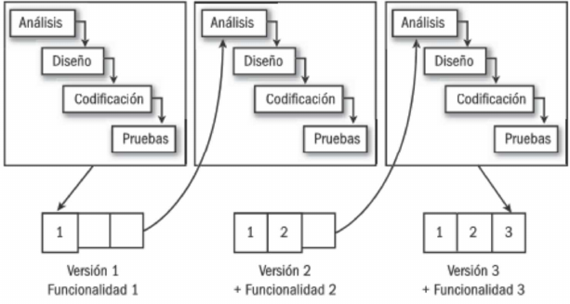

***Iterativo:***

* Busca reducir la brecha entre las necesidades del usuario y el producto final.
* Después de cada iteración se le entrega al cliente una versión del sistema.
* El cliente evalúa el proyecto, lo corrige o propone mejoras.

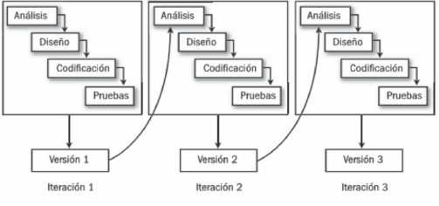

***Ejercicio N° 4:***

1. ***Requerimientos:*** característica que el producto debe satisfacer se expresa en lenguaje natural que el cliente entiende
2. ***Análisis:*** traduce los requerimientos funcionales del cliente en lenguaje específico de los desarrolladores
3. ***Diseño:*** diseñar es crear, tomar decisiones respecto de cuál es la mejor forma de satisfacer los requerimientos definidos para el producto. No sólo se diseña la solución de los requerimientos funcionales sino se tienen en cuenta los requerimientos no funcionales
4. ***Implementación:*** escribir código, que permitirá controlar lo que una computadora hará
5. ***Prueba/Testing:*** Tiene como objetivo encontrar defectos. Se deberá validar que el producto que se está probando es el que el usuario quería y verificar que el producto funciona correctamente.

***Ejercicio N° 5:***

***Analista de sistemas, diseñadores:*** realizan disciplinas de gestión como planificación de proyectos y su monitoreo.

***Líderes de proyectos y programadores:*** realizan disciplinas técnicas orientadas a requerimiento, análisis y diseño e implementación.

***Analistas de pruebas y revisores técnicos:*** realizan testing (disciplina técnica) y disciplinas de soporte como aseguramiento de calidad.

***Ejercicio N° 6:***

De acuerdo a las características del producto se definirá la metodología de desarrollo de software a utilizar.

Existen varios tipos de metodologías:

***•Orientado a dato o función:*** Sistemas de información clásicos (Cascada)

***•Métodos ágiles:*** Requerimientos cambiantes (Incremental)

***•Métodos formales:*** Validación de requerimientos formalmente ya que son sistemas donde la vida humana es la entidad principal del proyecto (Iterativo)

***Ejercicio N° 7:***

***Considere el desarrollo de un sistema cuyo dominio de aplicación es conocido, sus objetivos y requerimientos funcionales son estables y simples de comprender desde un principio, la tecnología a utilizar ya está predeterminada y es bien conocida por el equipo de desarrollo. ¿Qué tipo de modelo de ciclo de vida elegiría para el desarrollo de dicho sistema?***

Elegiría una metodología orientada a dato o función, con un modelo de ciclo de vida en cascada.

***Ejercicio N° 8:***

***Considere ahora el desarrollo de un sistema cuyo dominio de aplicación no es muy conocido por el equipo de desarrollo. En este caso, el cliente tampoco tiene muy claro qué es lo que quiere, de manera que los objetivos y requerimientos funcionales del sistema son inestables y difíciles de comprender. Además, el equipo de desarrollo va a utilizar una tecnología que le resulta completamente nueva. Discuta qué modelo de ciclo de vida es más apropiado.***

Elegiría un método ágil, más concretamente un ciclo de vida incremental.